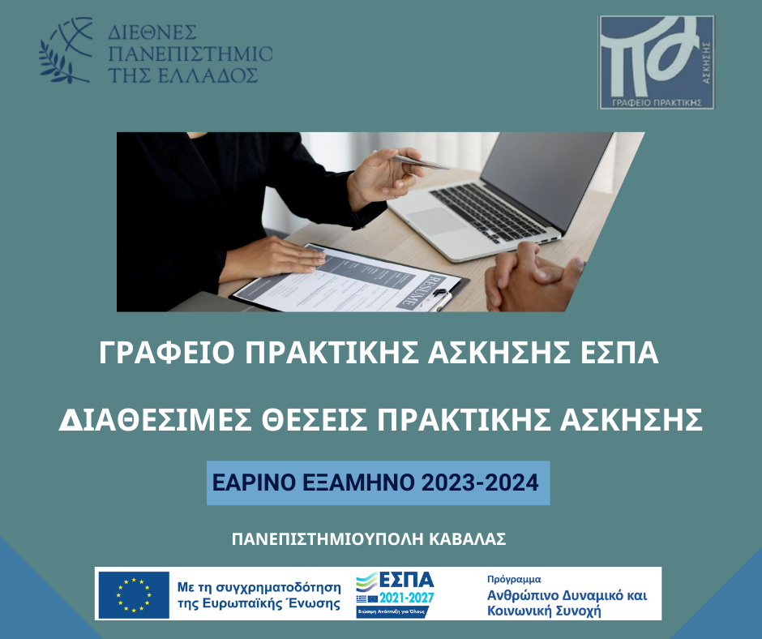

ΠΙΝΑΚΑΣ 1 : ΠΡΟΓΡΑΜΜΑ ΣΠΟΥΔΩΝ ΔΙΠΑΕ
Επωνυμία Επιχείρησης-Φορέα | Αντικείμενο Δραστηριότητας | Τμήμα Φοίτησης Προγ. Σπουδών  ΔΙΠΑΕ | Διεύθυνση | Στοιχεία Επικοινωνίας
ΟΙΝΟΠΟΙΙΑ ΛΥΚΟΣΙΚΕ | ΟΙΝΟΠΟΙΕΙΟ | - Αγροτικής Βιοτεχνολογίας και Οινολογίας | ΜΑΛΑΚΩΝΤΑΣ ΕΡΕΤΡΙΑΣ ΕΥΒΟΙΑ, | 2229068222,info@lykoswines.gr
ena Σύμβουλοι Ανάπτυξης Ο.Ε. | Εταιρεία Συμβούλων Ανάπτυξης | - Δασολογίας και Φυσικού Περιβάλλοντος  - Αγροτικής Βιοτεχνολογίας και Οινολογίας  - Διοικητικής Επιστήμης και Τεχνολογίας  - Λογιστικής και Χρηματοοικονομικής | 3ο χλμ. Ξάνθης - Καβάλας | 2541083370,info@enateam.gr
GRIZO & PRASINO - ORGANIC HERBAL EXPERIENCE | ΚΑΘΕΤΟΠΟΙΗΜΕΝΗ ΠΑΡΑΓΩΓΗ ΒΟΤΑΝΙΚΩΝ ΠΡΟΙΟΝΤΩΝ | - Δασολογίας και Φυσικού Περιβάλλοντος  - Λογιστικής και Χρηματοοικονομικής,  - Πληροφορικής | ΟΘΩΝΙΟΣ 5,  ΚΟΜΟΤΗΝΗ | 2531102187, kostas.grizoprasino@gmail.com
ΠΡΙΣΜΑ ΗΛΕΚΤΡΟΝΙΚΑ ΑΒΕΕ | ΠΑΡΑΓΩΓΗ ΕΜΠΟΡΙΑ ΣΥΣΤΗΜΑΤΩΝ ΥΨΗΛΗΣ ΤΕΧΝΟΛΟΓΙΑΣ | - Λογιστικής και Χρηματοοικονομικής | Λ.ΔΗΜΟΚΡΑΤΙΑΣ 87,  ΑΛΕΞΑΝΔΡΟΥΠΟΛΗ | 2551080400, christos.fylaktakidis@prismael.com
CK AGENCY | ΥΠΗΡΕΣΙΕΣ ΜΑΡΚΕΤΙΝΓΚ ΚΑΙ ΜΑΝΑΤΖΜΕΝΤ | - Διοικητικής Επιστήμης και Τεχνολογίας | ΦΙΛΕΛΛΗΝΩΝ 13,  ΚΑΒΑΛΑ | 6944764015, ck@ckagency.eu
Επωνυμία Επιχείρησης-Φορέα | Αντικείμενο Δραστηριότητας | Τμήμα Φοίτησης Προγ. Σπουδών  ΔΙΠΑΕ | Διεύθυνση | Στοιχεία Επικοινωνίας
ΔΗΜΟΣ ΠΑΥΛΟΥ ΜΕΛΑ | ΟΤΑ | - Δασολογίας και Φυσικού Περιβάλλοντος  - Πληροφορικής | ΚΑΡΑΟΛΗ ΚΑΙ ΔΗΜΗΤΡΙΟΥ 1,ΘΕΣΣΑΛΟΝΙΚΗ | 2313302852, nnikolaidou@pavlosmelas.gr
ΓΕΝΙΚΟ ΝΟΣΟΚΟΜΕΙΟ ΚΑΒΑΛΑΣ | ΝΟΣΟΚΟΜΕΙΑΚΕΣ ΔΡΑΣΤΗΡΙΟΤΗΤΕΣ | - Νοσηλευτικής (Παρ. Διδυμοτείχου)  - Διοικητικής Επιστήμης  - Λογιστικής και Χρηματοοικονομικής Πληροφορικής  - Φυσικής | ΑΓΙΟΣ ΣΙΛΑΣ ,  ΚΑΒΑΛΑ | 2513501544, prosopiko@kavalahospital.gr
ΧΗΜΙΚΟ ΕΡΓΑΣΤΗΡΙΟ ΜΑΝΟΥΡΑΣ ΕΠΕ | ΧΗΜΕΙΟ | - Χημείας | ΑΠ ΙΑΚΩΒΑΚΗ 13,ΤΡΙΚΑΛΑ | 2431036511,thamanou@otenet.gr
ΙΩΑΝΝΗΣ ΓΑΛΑΝΟΣ | ΜΕΛΕΤΗΤΗΣ ΚΑΤ. 24 (ΔΑΣΙΚΕΣ) & ΚΑΤ. 27 (ΠΕΡ/ΚΕΣ) | - Δασολογίας και Φυσικού Περιβάλλοντος | Τ.ΟΙΚΟΝΟΜΑΚΗ 2 ,ΒΟΛΟΣ | 2421033154, galanosj@otenet.gr
ΕΠΙΣΤΗΜΟΝΙΚΗ ΟΜΑΔΑ "ΟΨΟΜΕΘΑ ΕΙΣ ΦΙΛΙΠΠΟΥΣ" | Έρευνα, μελέτη και πρόταση μεθόδων αναβάθμισης του περιβάλλοντος | - Δασολογίας και Φυσικού Περιβάλλοντος  - Αγροτικής Βιοτεχνολογίας και Οινολογίας  - Διοικητικής Επιστήμης και Τεχνολογίας  - Λογιστικής και Χρηματοοικονομικής  - Πληροφορικής | Κρηνίδες, Καβάλα | 6948072894,law@opsometha.org, nikolaos.dalgia@gmail.com
PFIC LTD | ΠΑΡΑΓΩΓΗ ΛΙΠΑΣΜΑΤΩΝ ΚΑΙ ΑΖΩΤΟΥΧΩΝ ΕΝΩΣΕΩN | - Χημείας  - Φυσικής | ΕΡΓΟΣΤΑΣΙΟ ΚΑΒΑΛΑΣ, ΕΘΝΙΚΗ ΟΔΟΣ ΚΑΒΑΛΑΣ - ΞΑΝΘΗΣ, Ν. ΚΑΡΒΑΛΗ | 6942289063, hr@pfic.eu
ΓΙΩΤΗΣ Α.Ε. | ΒΙΟΜΗΧΑΝΙΑ ΘΡΕΠΤΙΚΩΝ ΠΡΟΪΟΝΤΩΝ | - Αγροτικής Βιοτεχνολογίας και Οινολογίας  - Λογιστικής και Χρηματοοικονομικής  - Χημείας  - Πληροφορικής | ΕΡΓΟΣΤΑΣΙΟ ΑΘΗΝΑΣ ΚΑΙ ΕΡΓΟΣΤΑΣΙΟ ΑΓΡΙΝΙΟΥ | 2105704452,  dalexandrakis@gmail.com
AGROHELLAS A.E. | Εμπορία & Επεξεργασία Αγροτικών Προϊόντων | - Διοικητικής Επιστήμης και Τεχνολογίας,  - Λογιστικής και Χρηματοοικονομικής | Θεσσαλονίκη | 6974814499,  a.nikaki@agrohellas.com
MULTIFREIGHT LTD | ΝΑΥΤΙΛΙΑΚΑ, ΕΦΟΔΙΑΣΤΙΚΗ ΑΛΥΣΙΔΑ | - Διοικητικής Επιστήμης και Τεχνολογίας  - Λογιστικής και Χρηματοοικονομικής | Θεσσαλονίκη | 6944271648,  cgeranis@multifreight.gr
Π.Γ.Ν. "ΑΤΤΙΚΟΝ" | ΝΟΣΟΚΟΜΕΙΟ | - Νοσηλευτικής  - Διοικητικής Επιστήμης και Τεχνολογίας  - Λογιστικής και Χρηματοοικονομικής  - Πληροφορικής | ΑΘΗΝΑ | 210 5831036,  personeldept@attikonhospital.gov.gr

ΠΙΝΑΚΑΣ 2 : ΠΡΟΓΡΑΜΜΑ ΣΠΟΥΔΩΝ ΤΕΙ
Επωνυμία Επιχείρησης-Φορέα | Αντικείμενο Δραστηριότητας | Τμήμα Φοίτησης Προγ. Σπουδών ΤΕΙ | Διεύθυνση | Στοιχεία Επικοινωνίας
Κ.ΑΘΑΝΑΣΙΑΔΗΣ ΑΒΕΕ | ΠΑΡΑΓΩΓΗ ΠΛΑΣΤΙΚΩΝ ΕΙΔΩΝ ΣΥΣΚΕΥΑΣΙΑΣ | - Λογιστικής & Χρηματοοικονομικής,  - Ηλεκτρολόγων Μηχανικών | ΒΙ ΠΕΘ ΟΤ19 Α5 ΑΡ 32 ΣΙΝΔΟΣ ΘΕΣΣΑΛΟΝΙΚΗ | 2310798914 mariazazeli@monomat.gr
ena Σύμβουλοι Ανάπτυξης Ο.Ε. | Εταιρεία Συμβούλων Ανάπτυξης | - Δασοπονίας και Διαχείρισης Φυσικού Περιβάλλοντος,  - Διοίκηση Επιχειρήσεων,  - Λογιστικής και Χρηματοοικονομικής | 3ο χλμ. Ξάνθης - Καβάλας | 2541083370,  info@enateam.gr
GRIZO & PRASINO - ORGANIC HERBAL EXPERIENCE | ΚΑΘΕΤΟΠΟΙΗΜΕΝΗ ΠΑΡΑΓΩΓΗ ΒΟΤΑΝΙΚΩΝ ΠΡΟΙΟΝΤΩΝ | - Δασοπονίας και Διαχείρισης Φυσικού Περιβάλλοντος,  - Αρχιτεκτονική Τοπίου,  - Διοίκηση Επιχειρήσεων,  - Λογιστικής και Χρηματοοικονομικής | ΟΘΩΝΙΟΣ 5 | 2531102187 kostas.grizoprasino@gmail.com
ΠΡΙΣΜΑ ΗΛΕΚΤΡΟΝΙΚΑ ΑΒΕΕ | ΠΑΡΑΓΩΓΗ ΕΜΠΟΡΙΑ ΣΥΣΤΗΜΑΤΩΝ ΥΨΗΛΗΣ ΤΕΧΝΟΛΟΓΙΑΣ | - Λογιστικής και Χρηματοοικονομικής,  - Ηλεκτρολόγων Μηχανικών  - Μηχανικών Πληροφορικής | Λ.ΔΗΜΟΚΡΑΤΙΑΣ 87 | 2551080400 christos.fylaktakidis@prismael.com
ΔΗΜΟΣ ΠΑΥΛΟΥ ΜΕΛΑ | ΟΤΑ | - Δασοπονίας και Διαχείρισης Φυσικού Περιβάλλοντος,  - Μηχανικών Πληροφορικής | ΚΑΡΑΟΛΗ ΚΑΙ ΔΗΜΗΤΡΙΟΥ 1 | 2313302852 nnikolaidou@pavlosmelas.gr
ΓΕΝΙΚΟ ΝΟΣΟΚΟΜΕΙΟ ΚΑΒΑΛΑΣ | ΝΟΣΟΚΟΜΕΙΑΚΕΣ ΔΡΑΣΤΗΡΙΟΤΗΤΕΣ | - Νοσηλευτικής  - Διοίκηση Επιχειρήσεων,  - Λογιστικής και Χρηματοοικονομικής,  - Ηλεκτρολόγων Μηχανικών,  - Μηχανικών Πληροφορικής | ΑΓΙΟΣ ΣΙΛΑΣ | 2513501544, prosopiko@kavalahospital.gr
ΓΑΛΑΝΟΣ ΛΑΖΑΡΟΣ | ΤΕΧΝΙΚΟ ΓΡΑΦΕΙΟ - ΜΗΧΑΝΟΛΟΓΟΣ ΜΗΧΑΝΙΚΟΣ | - Μηχανικών Τεχνολογίας Πετρελαίου και Φυσικού Αερίου και Μηχανολόγων Μηχανικών,  - Ηλεκτρολόγων Μηχανικών | ΠΑΠΑΦΛΕΣΣΑ 1, ΔΡΑΜΑ | 2521047270, accounting@galanosengineering.gr
Θ.Κ. ΓΕΩΡΓΑΚΟΥΔΗΣ Ο.Ε. | ΕΜΠΟΡΙΟ/ ΕΝΟΙΑΚΙΑΖΟΜΕΝΑ ΔΩΜΑΤΙΑ | - Διοίκηση Επιχειρήσεων,  - Μηχανικών Πληροφορικής | ΔΟΙΡΑΝΗΣ ΚΑΙ ΣΠΕΤΣΩΝ, ΚΑΒΑΛΑ | 6948185727,info@villakirki.com
ΕΠΙΣΤΗΜΟΝΙΚΗ ΟΜΑΔΑ "ΟΨΟΜΕΘΑ ΕΙΣ ΦΙΛΙΠΠΟΥΣ" | Έρευνα, μελέτη και πρόταση μεθόδων αναβάθμισης του περιβάλλοντος | - Δασοπονίας και Διαχείρισης Φυσικού Περιβάλλοντος,  - Αρχιτεκτονική Τοπίου,  - Διοίκηση Επιχειρήσεων,  - Λογιστικής και Χρηματοοικονομικής,  - Μηχανικών Πληροφορικής | Κρηνίδες, Καβάλα | 6948072894,law@opsometha.org, nikolaos.dalgia@gmail.com
PFIC LTD | ΠΑΡΑΓΩΓΗ ΛΙΠΑΣΜΑΤΩΝ ΚΑΙ ΑΖΩΤΟΥΧΩΝ ΕΝΩΣΕΩN | - Μηχανικών Τεχνολογίας Πετρελαίου και Φυσικού Αερίου και Μηχανολόγων Μηχανικών,  - Ηλεκτρολόγων Μηχανικών | ΕΡΓΟΣΤΑΣΙΟ ΚΑΒΑΛΑΣ, ΕΘΝΙΚΗ ΟΔΟΣ ΚΑΒΑΛΑΣ - ΞΑΝΘΗΣ, Ν. ΚΑΡΒΑΛΗ | 6942289063, hr@pfic.eu
AGROHELLAS A.E. | Εμπορία & Επεξεργασία Αγροτικών Προϊόντων | - Διοίκηση Επιχειρήσεων,  - Λογιστικής και Χρηματοοικονομικής,  - Ηλεκτρολόγων Μηχανικών,  - Τμ. Μηχανικών Πληροφορικής | Θεσσαλονίκη | 6974814499,  a.nikaki@agrohellas.com
MULTIFREIGHT LTD | ΝΑΥΤΙΛΙΑΚΑ, ΕΦΟΔΙΑΣΤΙΚΗ ΑΛΥΣΙΔΑ | - Διοίκηση Επιχειρήσεων,  - Λογιστικής και Χρηματοοικονομικής | Θεσσαλονίκη | 6944271648,  cgeranis@multifreight.gr
Π.Γ.Ν. "ΑΤΤΙΚΟΝ" | ΝΟΣΟΚΟΜΕΙΟ | - Νοσηλευτικής (Παρ. Διδυμοτείχου),  - Διοίκηση Επιχειρήσεων,  - Λογιστικής και Χρηματοοικονομικής,  - Τμ. Μηχανικών Πληροφορικής | ΑΘΗΝΑ | 210 5831036,  personeldept@attikonhospital.gov.gr
ANCO MARITIME ACTIVITIES LTD | ΝΑΥΠΗΓΙΚΟ ΓΡΑΦΕΙΟ / ΕΠΙΘΕΩΡΗΣΕΙΣ - ΥΠΗΡΕΣΙΕΣ ΔΟΚΙΜΩΝ & ΦΥΣΙΚΩΝ ΙΔΙΟΤΗΤΩΝ ΤΩΝ ΥΛΙΚΩΝ | - Μηχανικών Τεχνολογίας Πετρελαίου και Φυσικού Αερίου και Μηχανολόγων Μηχανικών,  - Ηλεκτρολόγων Μηχανικών | ΑΘΗΝΑ | 2104225467-8,  cv@ancomaritime.com

